Prefeitura Municipal de Ponte Nova
SECRETARIA DE EDUCAÇÃO
Estado de Minas Gerais

Língua Portuguesa – 3º ano

Tema: Dia do Soldado/Gentileza

O dia do soldado é uma data comemorativa brasileira. Esta data homenageia o dia do nascimento de Marechal Luís Alves de Lima e Silva, o Duque de Caxias, no dia 25 de agosto de 1803, e ele foi o patrono do Exército Brasileiro, conhecido também como “o pacificador”.

Música: Soldadinho de papel

Soldadinho de papel
Venha logo pro dever
Seu lugar é no quartel
Proteger a todo ser!

De manhã já bem cedinho
Põe a farda e seu chapéu
Vem marchando no caminho
Pra saudar seu coronel!

Isabel Cristina S. Soares

Atividades

- Localize na canção 1 palavra que tem:

el:
ol:
ch:

- Qual é o plural das palavras farda e chapéu?

- Citar as palavras do texto que rimam:

Gentileza gera gentileza

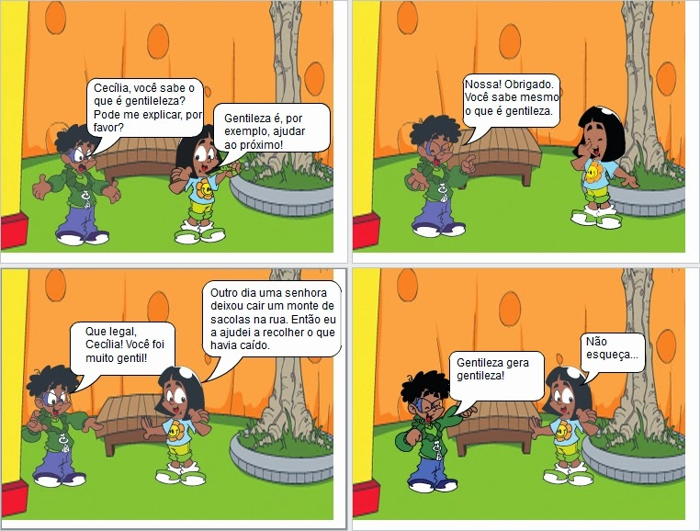

Responda as questões após refletir um pouco:

- Na sua opinião gentileza pode ser aprendida?

- Toda pessoa está apta a receber a gentileza?

- Na escola, o que é ser gentil?

Para você:

Que a vida tenha mais cores,mais flores, mais sonhos e muita gentileza.

